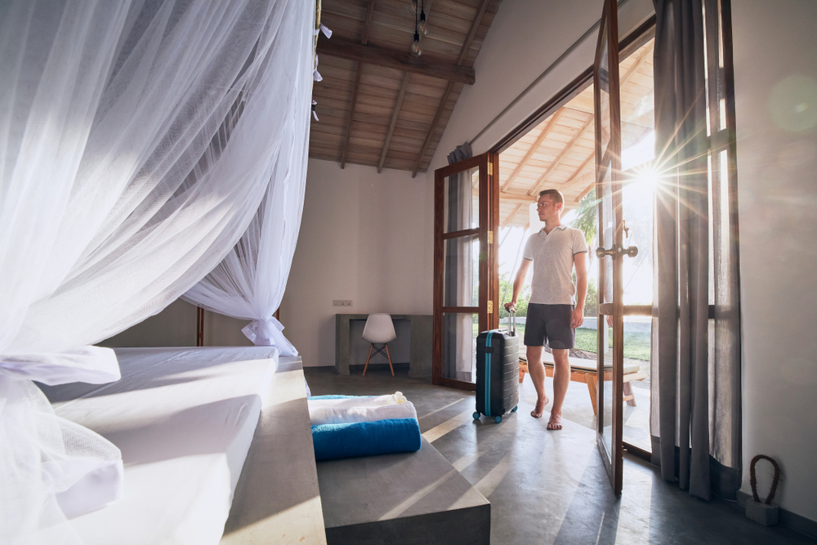

RTA (REGISTRO DE

TURISMO DE ANDALUCIA)

VERHUURLICENTIE

JE ANDALUSISCHE HUIS VERHUREN AAN TOERISTEN

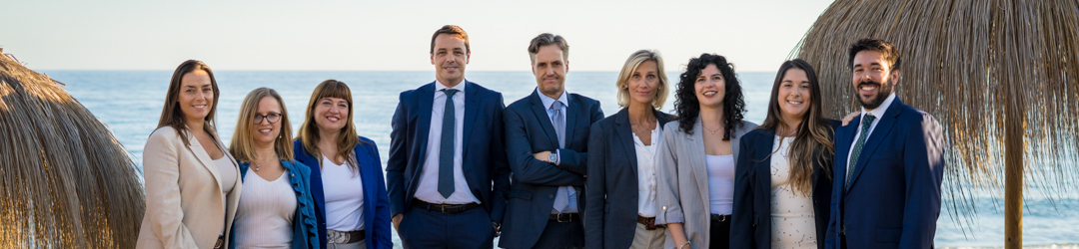**RTA RENTAL LICENSE APPLICATION BY C&D SOLICITORS**

Onafhankelijk van of u uw woning al dan niet via ons advocatenkantoor heeft gekocht, kan C&D Solicitors de aanvraag van uw RTA-huurvergunningsaanvraag verzorgen. Binnen ons honorarium informeren wij u over alle eisen, houden wij u op de hoogte bij wetswijzigingen en faciliteren wij de communicatie met de RTA bij inspectie van de woning.

**BENODIGDE DOCUMENTATIE (ALS WE DEZE NIET AL HEBBEN)**

1. Volmacht getekend bij de notaris (vraag naar aanvullende kosten)
2. Aankoopakten en/of Nota Simple van het Eigendomsregister
3. IBI-rekening (gemeentebelasting) of overschrijvingsbewijs
4. Licentie van Eerste Bewoning (voorwaarde voor het document zelf)
5. NIE-document en paspoort of identiteitskaart
6. Indicatie aantal slaapplekken per kamer (inclusief slaapbank)
7. Indien platteland: naam van uw huis
8. Betalingsbevestiging van onze tarieven van **€ 400** incl. BTW (vermeld uw achternaam + RTA als referentie). Vanwege veiligheidsredenen sturen we de bankgegevens enkel via ons online platform.

**VERHUUR VAN UW WONING AAN TOERISTEN**

Bent u de eigenaar van een woning in Andalusië en wilt u deze verhuren aan toeristen via commerciële websites als AirBNB, Booking.com, Spain-Holiday of Tripadvisor? Dan moet u ee**n RTA-verhuurlicentie aanvragen of een naamswijziging van de huidige licentiehouder**. Het is niet mogelijk om via deze websites te adverteren voor uw woning als u niet over uw RTA-registratienummer beschikt.

Als we de licentie aanvragen voor een stadwoning dan hebben we deze op zeer korte termijn. Voor het platteland geldt dat het enige weken kan duren, maar in de tussentijd accepteren veel boekingssites ook het tijdelijke aanvraagnummer.

***JE HOEFT JE NIET TE REGISTREREN IN HET RTA WANNEER:***

* *U alleen aan familie of vrienden verhuurt*
* *U alleen voor periodes langer dan 2 maanden verhuurt*

**WAT ZIJN MIJN VERPLICHTINGEN ALS IK VERHUUR?**

**1. REGISTRATIE VAN ELKE GASTENONTVANGST**

Je de plicht om **gasten binnen 24 uur na aankomst online te melden:** [https://sede.mir.gob.es/opencms/export/sites/default/es/procedimientos-y-servicios/hospedajes-y-alquiler-de-vehiculos/](https://sede.mir.gob.es/opencms/export/sites/default/es/procedimientos-y-servicios/hospedajes-y-alquiler-de-vehiculos/" \t "_blank). Het volledige contract met handtekeningen en de kopie van de paspoorten moet u 1 jaar bewaren.

**2. INKOMSTENBELASTING**

* **Niet-fiscaal residenten** in Spanje zijn altijd verplicht om hun jaarlijkse **IRNR-**inkomstenbelasting per persoon per kadasterreferentie te betalen. Als u echter verhuurt aan toeristen, moet u dit 4 keer per jaar doen via een gestor (accountant). Het belastingpercentage is 19% over de nettowinst voor EU-eigenaren.
* **Fiscaal residenten** tellen huurwinst op bij hun normale **IRPF-**inkomstenbelasting.

In zowel IRPF als IRNR zijn er enkele proportionele aftrekposten toegestaan.

**3. VEREISTENLIJST**

Om te garanderen dat uw woning een bepaald kwaliteitsniveau heeft, moet u voldoen aan de lijst met eisen. Het RTA voert steekproefcontroles uit op locatie, maar deze worden altijd **aangekondigd** via C&D Solicitors. Bij twijfels over de minimale technische eisen, kan een architect worden ingehuurd.

1. 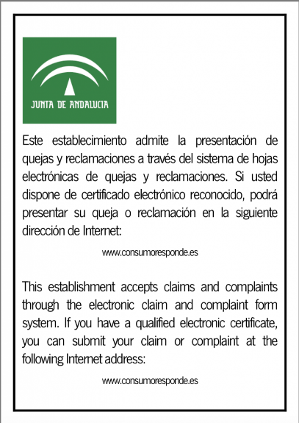Klachtenformulieren & poster ([online link](https://www.consumoresponde.es/art%C3%ADculos/obligaciones_de_las_empresas_en_relacion_con_las_hojas_de_quejas_y_reclamaciones_en))
2. Complete EHBO-doos
3. Gecertificeerde en geldige brandblusser
4. Lijst met nood-telefoonnummers
5. Handleidingen van alle technische apparatuur
6. Toeristische informatie
7. Max 4 personen per kamer, 15 personen per huis
8. Juiste hoeveelheid meubilair en inrichting
9. Verwarming/koeling (zie verder in het document)
10. Alle kamers moeten van ventilatie via een raam hebben
11. Huishoudelijk reglement van de Vereniging van Eigenaren (indien van toepassing)
12. Het pand moet van tevoren worden schoongemaakt
13. **NIEUW**: Het huis moet een **CEE-elektriciteitscertificaat** hebben, net als bij aankoop van een woning (blijft 10 jaar geldig en wordt toegevoegd in de akte).

* **De regelgeving van de betreffende autoriteiten over de vergunning om aan toeristen te verhuren kan op termijn veranderen.**

**VERSCHILLEN STEDELIJKE EN PLATTELANDSWONINGEN**

De RTA volgt meestal de *criteria van het Kadaster* om te bepalen of een woning stedelijk of platteland is en er zijn enkele belangrijke verschillen in aanvullende eisen.

**STEDELIJK (URBANO)**

**1. LICENTIE VAN EERSTE BEWONING (LPO)**

De Licentie van Eerste Bewoning (Licencia de Primera Ocupación/LPO) is een certificaat uitgegeven door de Gemeente dat bevestigt dat een nieuw huis volledig voldoet aan alle bouwvoorschriften en gebruiksklaar is. Vandaag de dag moet de LPO licentie daadwerkelijk geupload worden om een RTA voor urbano te verkrijgen.

Het probleem is dat veel oudere stadswoningen deze vergunning niet hebben, omdat het voor de jaren ´80 nooit een officiële vereiste was. De LPO is nog steeds niet verplicht bij verkoop en het RTA is de enige instantie die om dit document vraagt. Als je niet in het bezit bent van een LPO, dan zijn er 2 opties. ​​

1. **KOPIE VAN DE GEMEENTE**: Als u geluk heeft, kan het gemeentehuis u een kopie van de originele LPO bezorgen, indien deze bestaat. Binnen de RTA-aanmeldingsprocedure zal C&D Solicitors daarom namens de client een daartoe strekkende brief aan het gemeentehuis sturen. (Belangrijk: sommige Gemeentes hebben tot een jaar nodig om te reageren.)
2. **NIEUWE LPO**: Als er geen LPO is maar het huis voldoet aan de standaard eisen van de Gemeente, dan kun je een nieuwe aanvragen. Dit gebeurt d.m.v. een technisch rapport van een erkend architect samen met een belastingbetaling. De architect controleert of aan alle eisen van het gemeentehuis is voldaan voordat hij het papierwerk indient via een *'verantwoordelijkheidsverklaring'*. Dit betekent dus dat hij professioneel verantwoordelijk is voor het voldoen aan de criteria.

* **Normaal heb je voor een LPO een individueel watercontact nodig van het waterbedrijf van de Gemeente (water via de VVE wordt niet geaccepteerd).**

**PLATTELAND (RUSTICO)**

1. **DAFO-CERTIFICAAT NIET NODIG**

Voor huizen op het platteland is de **LPO geen vereiste**, aangezien voor deze eigendommen in de plaats hiervan het DAFO-certificaat bestaat**. Op dit moment stelt het RTA het DAFO-certificaat niet als eis.** Er is veel onduidelijkheid geweest over deze equivalent van de LPO maar we hebben dit zwart-op-wit van de autoriteiten.

1. **NAAMBORDJE**

Alleen rustieke RTA's hebben een naambordje naast de voordeur nodig met daarop:

* Het logo van de RTA
* De officiële naam van het pand (bijvoorbeeld ´Casa Bellavista´)
* Het RTA-registratienummer van de woning
* De type vergunning (alojamiento turistico, casa rural, B&B, camping, etc.)

**TYPE RTA-LICENTIE & OPENINGSVERGUNNING BEDRIJF**

Het soort RTA-vergunning en de noodzaak van een **openingsvergunning** van het gemeentehuis voor je verhuuractiviteiten, hangt zowel af van het type onroerend goed als van het soort diensten die je van plan bent te verlenen (zie tabel op de volgende pagina).

Houd er rekening mee dat het aanvragen van een openingsvergunning bij het gemeentehuis een dure procedure kan zijn die meerdere jaren in beslag kan nemen. Dit betekent dat u **geen garantie** kunt krijgen voordat u koopt. Indien u deze Openingsvergunning wel wilt aanvragen dan kan een architect een projectplan maken voor de aanvraag bij het gemeentehuis, indien mogelijk.

Houd er rekening mee dat voor bedrijfsvergunningen in beschermd natuurgebied ook de Junta de Andalucia moet goedkeuren, wat het proces nog langer en ingewikkelder maakt.

***GARANTIES EN VERZEKERING***

*Uw bedrijfsactiviteiten zijn juridisch gezien niet gerelateerd aan de aankoop van onroerend goed en de* ***verkoper******niet verantwoordelijk*** *kan zijn voor het verkrijgen van de juiste verhuur- of bedrijfslicentie. Denk er ook aan om uw* ***verzekering m.b.t. verhuur*** *te controleren als u (extra) zakelijke activiteiten uitvoert.*

**STEDELIJK Tijd Services Business licence**

Vivienda con fines turísticos hele jaar Ja **Nee (tot 6 p)**

Establecimiento hotelero hele jaar Ja Ja

Establecimiento apartamentos hele jaar Ja Ja

**PLATTELAND Tijd Services Business licence**

Vivienda rural con fines turisticos **max. 90 dagen** **Nee** **Nee (tot 20 p.)**

Apartamento rural hele jaar **Nee** Ja

Casa rural (basica/superior) hele jaar Ja **Nee (tot 20 p.)**

OVERIGE hele jaar Ja Ja

* Hotel
* Hotel-apartamento
* Pension rural
* Complejo rural
* Campamento rural (Glampling)

**ACHTERGRONDINFORMATIE**

|  |  |  |
| --- | --- | --- |
| **C&D SOLICITORS**  Telefoon (0034) 952 532 582  Whatsapp (0034) 639 541 602  Mail [info@cdsolicitors.com](mailto:info@cdsolicitors.com)  Web [www.cdsolicitors.com](http://www.cdsolicitors.com) | **TORROX HOOFDKANTOOR** Calle La Noria s/n, Edificio Recreo II, 1-15  29793 Torrox-Costa (Málaga)  **Ma/Di/Do: 09:00 - 19:00**  **Wo/Vr: 09:00 - 15:00** | **MALAGA KANTOOR**  Paseo Reding 7, 1  29016 Málaga  **Op afspraak** |

* **BANKDETAILS:** Vanwege veiligheidsredenen sturen we onze IBAN-rekening enkel via ons online platform. Het kan altijd extra gecontroleerd worden via het (gedeeltelijke) IBAN-nummer op onze website onder ´contact´.

****